Paso 1
Tabla 1
Información Situación Problema Para Resolver
Estudiante | Problema Asignado
Iván Darío Salcedo Rivera 1052408984 | Problema 1
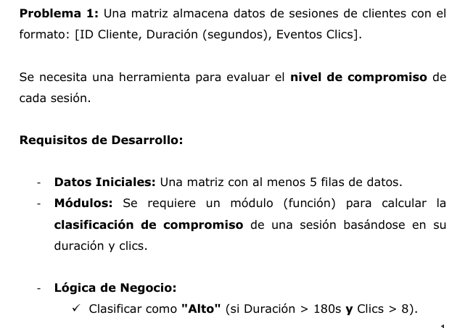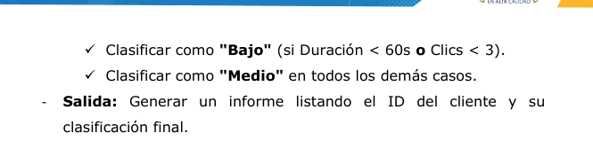

Tabla 2
Requerimientos – Problema
Identificación del requerimiento | Descripción |  | Entradas | Resultados (salidas)
R1 |  | Registrar la información de las sesiones de clientes en una matriz. | Registrar la información de las sesiones de clientes en una matriz. | Registrar la información de las sesiones de clientes en una matriz.
R2 |  | Crear una función que clasifique el nivel de compromiso de cada sesión. | Crear una función que clasifique el nivel de compromiso de cada sesión. | Crear una función que clasifique el nivel de compromiso de cada sesión.
R3 |  | Clasificar como “Alto” las sesiones con mayor interacción. | Clasificar como “Alto” las sesiones con mayor interacción. | Clasificar como “Alto” las sesiones con mayor interacción.
R4 |  | Clasificar como “Bajo” las sesiones con poca interacción. | Clasificar como “Bajo” las sesiones con poca interacción. | Clasificar como “Bajo” las sesiones con poca interacción.
R5 |  | Clasificar como “Medio” las sesiones restantes. | Clasificar como “Medio” las sesiones restantes. | Clasificar como “Medio” las sesiones restantes.
R6 |  | Mostrar un informe final con los resultados obtenidos. | Mostrar un informe final con los resultados obtenidos. | Mostrar un informe final con los resultados obtenidos.

